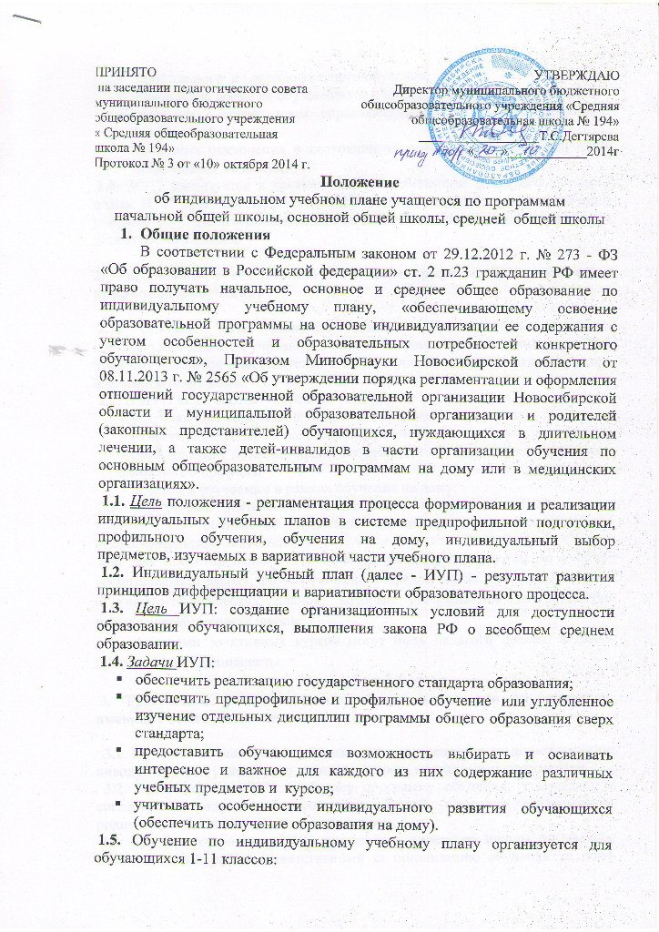  ПРИНЯТО  на заседании педагогического совета муниципального бюджетного общеобразовательного учреждения  « Средняя общеобразовательная  школа № 194»  Протокол № 3 от «10» октября 2014 г. | УТВЕРЖДАЮ  Директор муниципального бюджетного общеобразовательного учреждения «Средняя общеобразовательная школа № 194»  __________________Т.С.Дегтярева  «____»____________2014г
Положение
об индивидуальном учебном плане учащегося по программам
начальной общей школы, основной общей школы, средней общей школы
- Общие положения
В соответствии с Федеральным законом от 29.12.2012 г. № 273 - ФЗ «Об образовании в Российской федерации» ст. 2 п.23 гражданин РФ имеет право получать начальное, основное и среднее общее образование по индивидуальному учебному плану, «обеспечивающему освоение образовательной программы на основе индивидуализации ее содержания с учетом особенностей и образовательных потребностей конкретного обучающегося», Приказом Минобрнауки Новосибирской области от 08.11.2013 г. № 2565 «Об утверждении порядка регламентации и оформления отношений государственной образовательной организации Новосибирской области и муниципальной образовательной организации и родителей (законных представителей) обучающихся, нуждающихся в длительном лечении, а также детей-инвалидов в части организации обучения по основным общеобразовательным программам на дому или в медицинских организациях».
1.1. Цель положения - регламентация процесса формирования и реализации индивидуальных учебных планов в системе предпрофильной подготовки, профильного обучения, обучения на дому, индивидуальный выбор предметов, изучаемых в вариативной части учебного плана.
1.2. Индивидуальный учебный план (далее - ИУП) - результат развития принципов дифференциации и вариативности образовательного процесса.
1.3. Цель ИУП: создание организационных условий для доступности образования обучающихся, выполнения закона РФ о всеобщем среднем образовании.
1.4. Задачи ИУП:
- обеспечить реализацию государственного стандарта образования;
- обеспечить предпрофильное и профильное обучение или углубленное изучение отдельных дисциплин программы общего образования сверх стандарта;
- предоставить обучающимся возможность выбирать и осваивать интересное и важное для каждого из них содержание различных учебных предметов и курсов;
- учитывать особенности индивидуального развития обучающихся (обеспечить получение образования на дому).
1.5. Обучение по индивидуальному учебному плану организуется для обучающихся 1-11 классов:
- профильного и предпрофильного обучения;
- длительное время не обучающихся в школе по различным причинам;
- успешно, с опережением, справляющихся с общеобразовательной программой;
- имеющих отклонения в состоянии здоровья (обеспечить получение образования на дому).
1.6. ИУП реализуется в соответствии с требованием Базисного учебного плана. ИУП являются приложениями к учебному плану школы на текущий учебный год, рассматриваются педагогическим советом и утверждаются директором гимназии.

2. Требования к содержанию ИУП (предпрофильной подготовки и профильного обучения)

2.1. Основой ИУП являются базовые образовательные области, обязательные для всех учащихся в объеме государственных стандартов. При этом обучающийся самостоятелен в выборе уровня изучения отдельных тем и разделов программы.
2.2. В ИУП включаются курсы по выбору:
- углубляющие содержание предмета определенного профиля;
- развивающие содержание базового предмета;
- расширяющие познавательные потребности обучающихся за пределами выбранного профиля;
- предметы изучаемые в рамках обучения на дому.
2.3. Внеурочная деятельность дополняет и подкрепляет ИУП, создает условия для социальной практики обучающихся, проектной и исследовательской деятельности.
2.4. Для проектирования ИУП заместитель директора школы по учебно-воспитательной работе, формирует список предлагаемых элективных курсов и учебно-тематических планов, которые утверждаются на заседании педагогического совета школы.
Авторами элективных курсов могут быть педагоги школы, а также привлеченные специалисты.

3. Требования к содержанию учебного плана для обучающихся, имеющих отклонения в здоровье

3.1. Родители обучающегося обращаются с заявлением к администрации по поводу обучения учащегося с предоставлением медицинских документов.
3.2. Администрация ОУ подбирает программу обучения, утверждает и согласует с родителями расписание занятий, проводит ознакомление родителей и учителей с ИУП, программами.
3.3. Для проектирования ИУП заместитель директора школы по учебно-воспитательной работе, ответственный за организацию обучения на дому формирует список предметов, предлагаемых для обучения, который рассматривается на заседании педагогического совета школы.
3.4. Максимально допустимая нагрузка
1-4 классы: до 8 часов в неделю;
5- 8 классы: до 10 часов в неделю;
9 класс: до 11 часов в неделю;
10 – 11 классы: до 12 часов в неделю.

4. Требования к содержанию ИУП для учащихся длительное время не обучающихся

4.1. Основой разработки учебного плана является диагностика знаний и умений ученика.
4.2. При разработке ИУП выстраивается индивидуальная образовательная траектория учащихся с учетом его особенностей.
4.3. В ИУП включаются курсы, восполняющие знания по предметам базового компонента, развивающие содержание базового предмета. Внеурочная деятельность дополняет и подкрепляет ИУП.

5.Условия и порядок проектирования ИУП

5.1. Условия и порядок освоения общеобразовательных программ осуществляется на условиях договора между общеобразовательной организацией и родителями (законными представителями), которым закрепляются их права и обязанности.
5.2. Зачисление обучающихся на обучение по индивидуальному учебному плану в соответствующий класс осуществляется на основании табеля успеваемости за предыдущий курс обучения. Ранее не обучавшиеся в школе принимаются в соответствии с порядком, установленным Типовым положением об общеобразовательной организации. Данные обучающиеся в статистических отчетах ОШ – 1 входят в контингент соответствующего класса.
5.3. Директор общеобразовательной организации назначает из состава педагогического коллектива учителей с их согласия, для осуществления учебного процесса.
5.4. Оплата труда учителям производится в соответствии с ETC пo оплате труда работников бюджетной сферы и распределения недельных часов по предметам для обучающихся по индивидуальному учебному плану. Виды и размеры доплат, надбавок и других выплат стимулирующего характера определяются в пределах имеющихся средств, направляемых на оплату труда и в соответствии с разработанным в общеобразовательной организации Положением.
5.5. Обучающийся самостоятельно работает с предлагаемой ему индивидуальной учебной программой по индивидуальному учебному плану, разработанному в соответствии с недельной сеткой часов под руководством учителя.
5.6. Программу для обучающихся составляет учитель совместно с родителями, учеником.
5.7. Обучающиеся, освоившие в полном объеме образовательные программы, переводятся в следующий класс.
5.8. Освоение общеобразовательных программ основного общего, среднего (полного), общего образования, завершается итоговой аттестацией выпускников в соответствии с Положением об итоговой аттестации, утвержденным Министерством образования Российской Федерации. По результатам аттестации выпускнику выдается документ установленного образца.
5.9. Учителя, осуществляющие обучение по индивидуальному учебному плану, оформляют запись прохождения учебного материала и ведут учет знаний обучающихся в соответствии с требованиями к ведению классного журнала.
5.10. Обучающиеся бесплатно обеспечиваются на время получения образования учебниками и учебными пособиями (Ст.35 п.1) .

6. Условия и порядок реализации ИУП учащихся

6.1. Предметы базовой части ИУП являются обязательными и регулируются нормами организации образовательного процесса.
6.2. Для реализации ИУП учащихся готовятся следующие документы:
- индивидуальные образовательные программы;
- рабочие программы;
- расписание;
- журнал контроля за выполнением рабочих программ;
-диагностический инструментарий для проведения мониторинга УВП.
6.3. Промежуточные результаты выполнения ИУП отслеживаются и анализируются заместителем директора школы по учебно-воспитательной работе.

Примечание. Срок действия данного Положения: до внесения изменений.

